ПЛАН-КОНСПЕКТ

УРОК−ИГРА: «БРЕЙН−РИНГ».

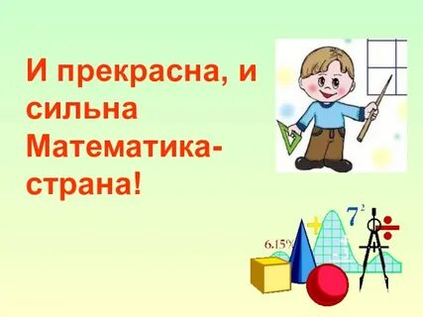

***Учитель:*** Стаканова Г.А.

***Место проведения:*** Верхнетимерсянская СШ

***Класс:*** 5 класс

**Форма проведения:** урок -игра

**Цель:** развивать смекалку, сообразительность и творческую активность обучающихся; воспитывать интерес к предмету.

*Образовательная задача:*

-продолжить формирование общеучебных навыков и умений.

*Воспитательные задачи:*

-формировать навыки коллективной работы;

-формировать навыки культуры ведения дискуссии;

-воспитывать чувство ответственности.

*Развивающие задачи:* развивать творческую деятельность, логическое мышление, речь, память, внимание.

**Место проведения:** учебная аудитория.

***Оборудование и материалы***: 3 стола, рулетка, конверты с заданиями и вопросами, чёрный ящик и циркуль.

**Ход мероприятия.**

***I Организационный момент***

Добрый день, ребята! Сегодня у нас не обычный урок, а урок- игра! В нашей игре участвуют две команды ( команда Ф.И. капитана).

Вопросы из области математики, которые вы услышите и на которые попытаетесь правильно ответить, очень разнообразны по степени серьезности и глубины. Встретятся и вопросы, требующие от вас смекалки и находчивости.  
− Я всех участников конкурса, поздравляю с началом игры, желаю отличного настроения и удач!

«Чтоб в математике разбираться,

Надо много заниматься.

И тогда без затрудненья

Ждет победа, несомненно»

***II. Мотивация***

За каждый успешно и быстро пройденный раунд команды получают баллы. Та команда, которая получит больше баллов та и победит.

***III. Актуализация***

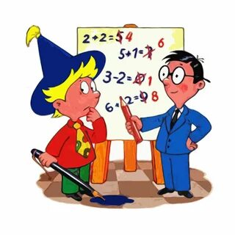

Чтобы спорилось трудное дело,

Чтобы в жизни не знать неудач.

Мы с тобой отправляемся смело

В мир загадок и сложных задач.

Давайте, ребята, давайте считать:

Делить, прибавлять, умножать, вычитать.

Смекалку свою проявите:

Считайте, рисуйте, чертите!

***Правила игры:***

* Игру начинает капитан первой команды, он вращает рулетку. Вопрос, на который указывает стрелка, читается всем.
* Право ответа предоставляется той команде, которая быстрее всех справилась с заданием.
* После сигнала о готовности капитан команды называет игрока, который будет отвечать. Во время ответа команда не может давать подсказки отвечающему игроку.
* Если ответ правильный, то команда получает выигрышное очко и представитель этой команды вращает рулетку. Игра продолжается.
* Если команда даёт неверный ответ, то право ответа переходит к другой команде.
* Вопрос одного раунда оценивается в 1 очко. Если ни одна из команд на ринге не дает правильного ответа, то в следующем раунде стоимость вопроса увеличивается на одно очко.
* Побеждает команда, набравшая наибольшее количество очков.

У команды есть небольшое время на раздумье, после истечения которого ответ зачитывается как неверный, даже если прозвучал верный вариант.

***Представление команд:***

На сцену приглашаются команды. (Ф.И. каждого участника игры).

Игра начинается.

***Первый раунд***

*(вопросы из серии «Занимательные задачи»)*

1 В клетке находились 4 кролика. Четверо ребят купили по одному из этих кроликов и один кролик остался в клетке. Как это могло получиться? (Одного кролика купили вместе с клеткой)

2. Пара лошадей пробежала 20 км. Сколько километров пробежала каждая лошадь? (20 км)

3. Когда сороке исполнится 4 года, что с ней произойдет? (Будет жить пятый год)

4. Если в 11 часов ночи идет дождь, то возможно ли через 48 часов солнечная погода? (Нет, так как будет ночь)

5. 3 курицы за 3 дня снесут 3 яйца. Сколько яиц снесут 9 кур за 9 дней? *(2 7 яиц)*

6. Пять ворохов сена и семь ворохов сена свезли вместе. Сколько получилось ворохов сена? *(Один)*

7. Какими нотами можно измерить расстояние? *(Ми-ля-ми)* .

8.Что тяжелее 1 кг ваты или 1 кг железа? *(Одинаково*)

9.Два отца и два сына застрели трех зайцев, каждый застрелил по одному. Как это получилось? (*Дед, отец, сын*)

10. Что можно приготовить, но нельзя съесть? (*Уроки*)

11. Горело 5 свечей, 2 из них потушим. Сколько свечей останется? *(5 свечей)*

12. У одного старика спросили, сколько ему лет. Он ответил, что ему сто лет и несколько месяцев, но дней рождения у него было всего 25. Как это могло быть? (Этот человек родился 29 февраля, т. е. день рождения у него бывает один раз в четыре года).

***Второй раунд (****Остров теории)*

*Разгадывание кроссворда.*

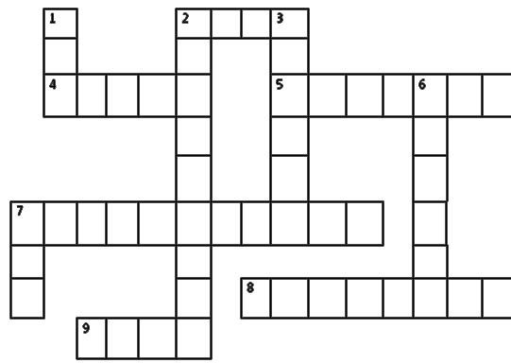

*По-горизонтали.*

2. Знак математического действия . (плюс)

4. Запись из одной или нескольких цифр. (число)

5. Часть прямой, соединяющая две точки. (отрезок)

7. Многоугольник. (треугольник)

8. Математическое действие. (деление)

9. старинная мера длины. (пядь)

*По-вертикали.*

1. Часть прямой.(луч)

2. Геометрическая фигура. (плоскость)

3. Математическое действие. (сложение)

6. Упражнения, выполняемые с помощью рассуждений и вычислений. (задачи)

7. Число разрядов в классе. (три)

***3 раунд: Блиц – опрос***

Вопросы:

1. Сколько цифр вы знаете? (10)

2. Какое число является ни простым, ни составным? (1)

3. Наименьшее семизначное число? (1000 000)

4. Сотая часть числа? (Процент)

5. Что легче: один килограмм ваты или один килограмм железа? (Равны)

6. Как называется первая координата точки? (Абсцисса.)

7. Чему равна одна четвертая часть часа? (15 мин)

8. Наибольшее отрицательное целое число? (-1)

9. Наименьшее простое число? (2)

10. В пуде 16,38 кг. Округлите до единиц. (16)

11. На какое число нужно разделить 2, чтобы получить 4? (1/2)

12. Как называют пару чисел, определяющих положение точки на плоскости. (Координатными точками)

13. Бежала тройка лошадей. Каждая лошадь пробежала 5 км. Сколько километров проехал ямщик? (5 км)

14. Сын с отцом, да дедушка с внуком. Много ли их? (3)

15. Сколько человек в команде Али - Баба (40)

16. Соперник нолика? (крестик)

17. В доме 4 комнат, из одной сделали 2. Сколько стало комнат? (5)

18. Есть и у растения и у уравнения? (корни)

19. Какой вал изображен на картине Айвазовского? (9)

20. Что будет вчера, а было завтра? (сегодня)

***Четвёртый раунд***

*(вопросы из серии "Великие математики".)*

1.Человек, который хотел быть и юристом, и офицером, и философом, но стал математиком. Он первым ввел в математику прямоугольную систему координат. (*Декарт*)

2 Автор книги, которая называется "Начала". В этой книге он сформулировал основные принципы построения геометрии. (*Евклид*)

3.Ученый, который нашел отношения длины окружности к диаметру. (*Архимед*)

4. Ученый, который известен как создатель школы математиков. Он открыл замечательный свойства прямоугольных треугольников. (*Пифагор*)

***Пятый раунд (живая математика)***

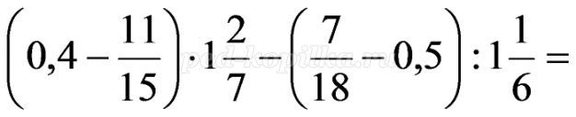

*Ответ:* -1/3

***Шестой раунд***

**Черный ящик**

- То, что лежит в черном ящике, изобрел очень талантливый юноша, он же придумал гончарный круг и первую в мире пилу. Под пеплом Помпеи археологи обнаружили много таких предметов, изготовленных из бронзы. В нашей стране это было обнаружено при раскопках в Нижнем Новгороде. В древней Греции умение пользоваться этим предметом считалось верхом мастерства, а уж умение решать задачи с его помощью – признаком большого ума и высокого положения в обществе. Этот предмет незаменим в архитектуре и строительстве. За сотни лет конструкция его не изменилась. В настоящее время им умеет пользоваться любой школьник. Что в черном ящике?

***Ответ*:** Циркуль.

***Подведение итогов***

*Учитель:*

Вот закончилась игра,

Результат узнать пора.

Кто же лучше всех трудился

И сегодня отличился?

Подошла к концу наша игра. Победители получают призы. Побежденные – тоже. Потому что все мы размышляли и старались. А это самое главное! Всем спасибо за участие в игре. До свидания!

